Беляков Арсений 20ВВ2
Авторизация.
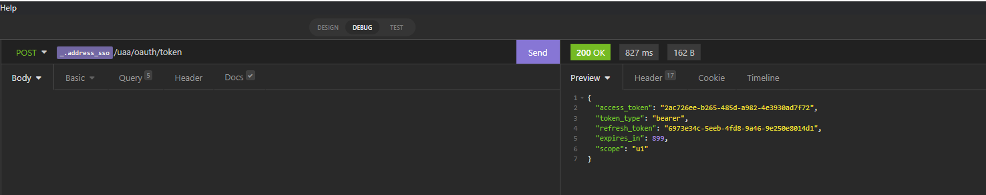
БД до создания организации.
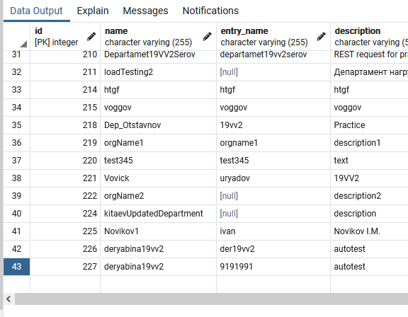
Запрос и ответ на создание организации.
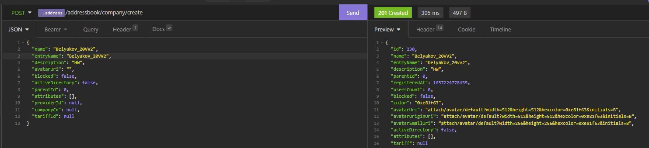

Организация в БД
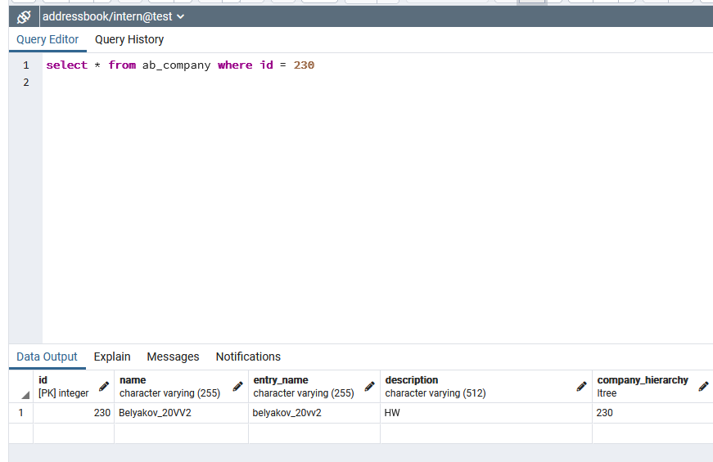
Rest запрос на получение организации.
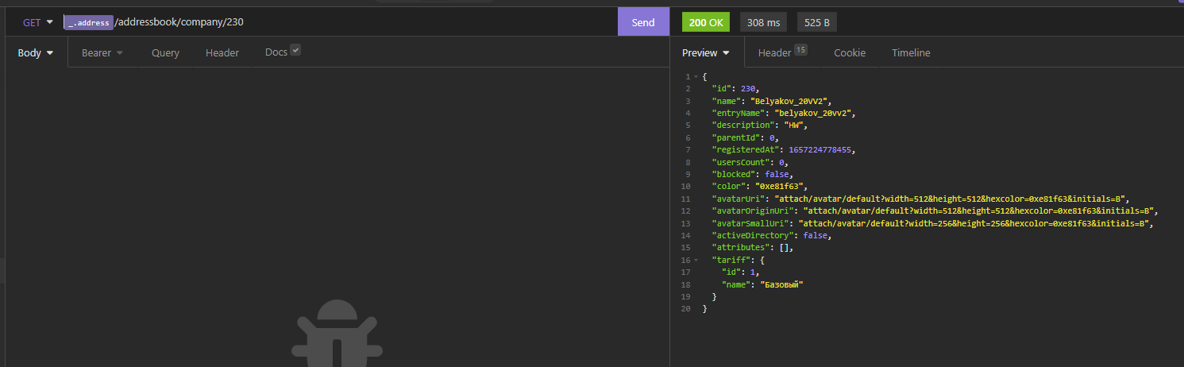
Изменяем оргацизацию.
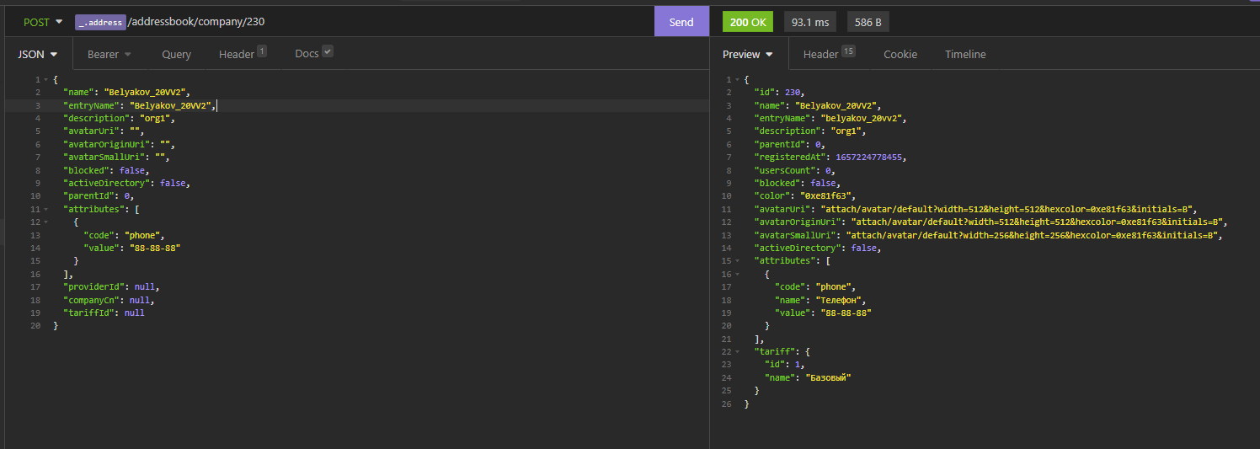
Изменённая организация в БД (description “HW” => “org1”)
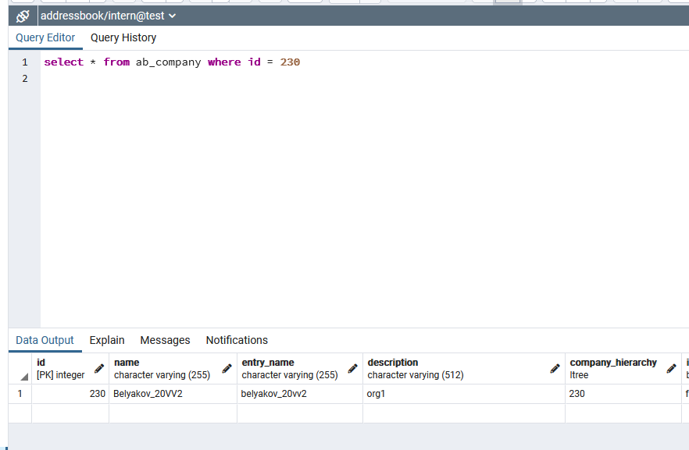
Создание пользователя.
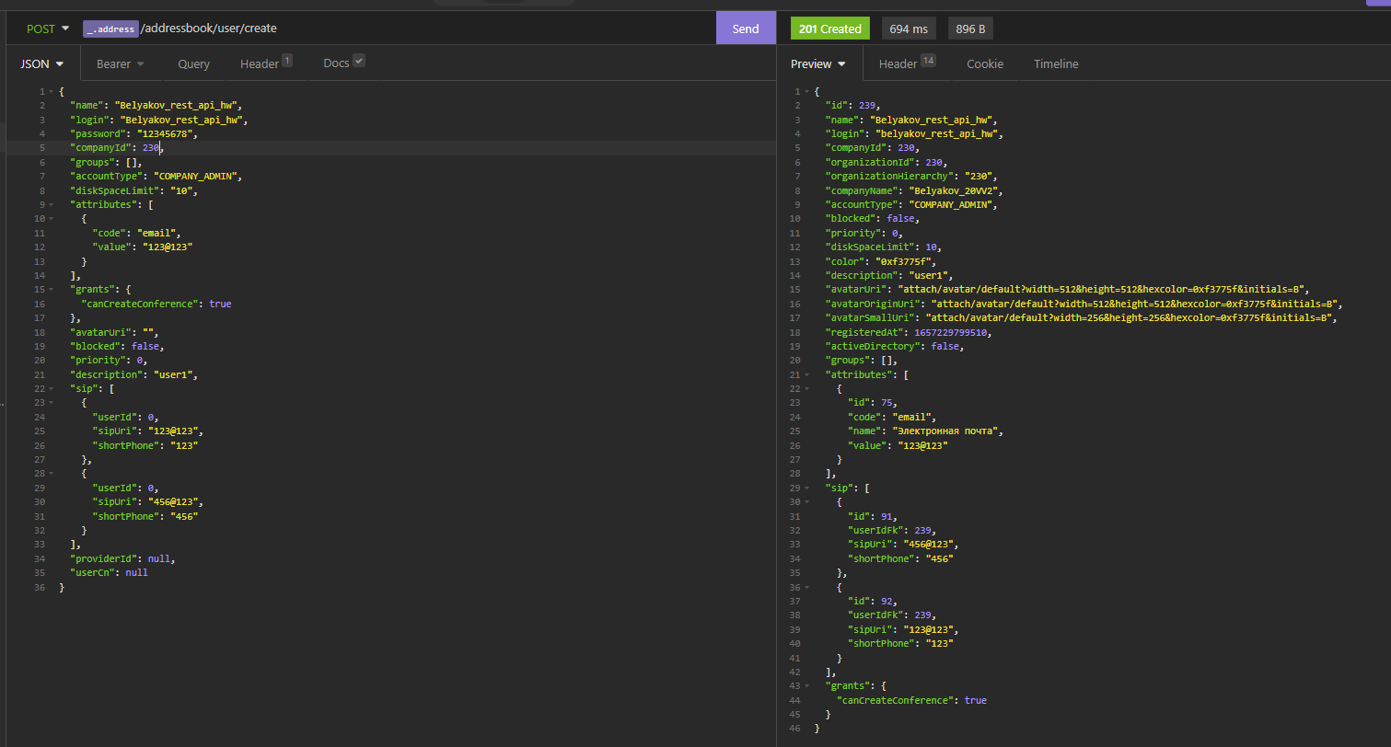
Пользователь в БД.
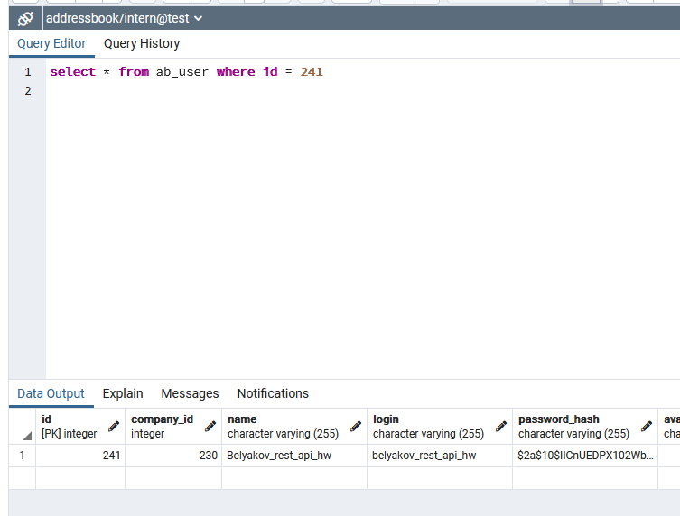
Получение пользователей по id организации.
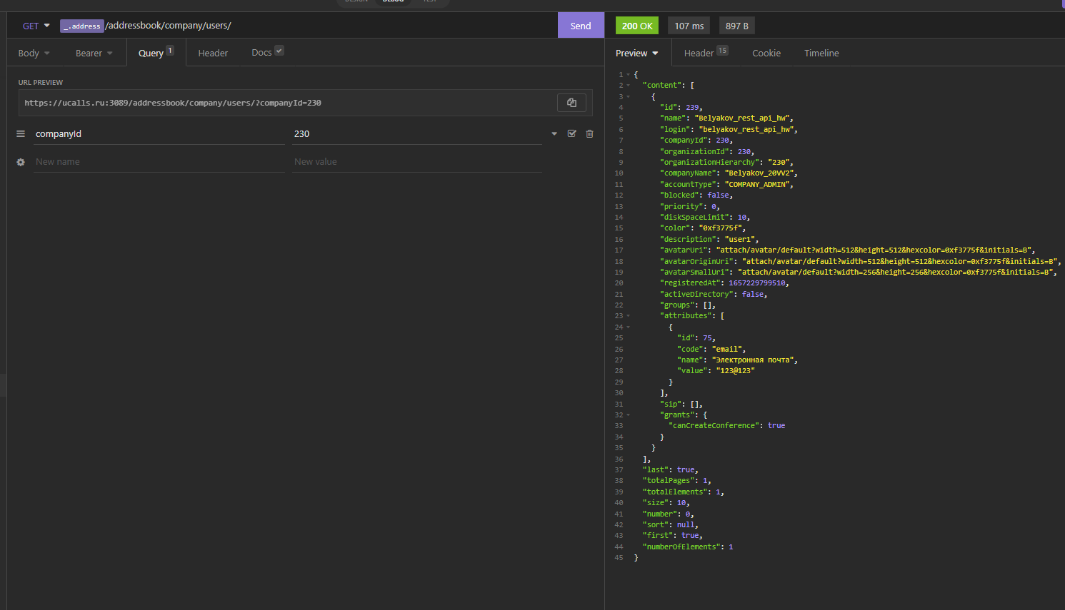
SQL запрос на получение пользователей организации по id организации.
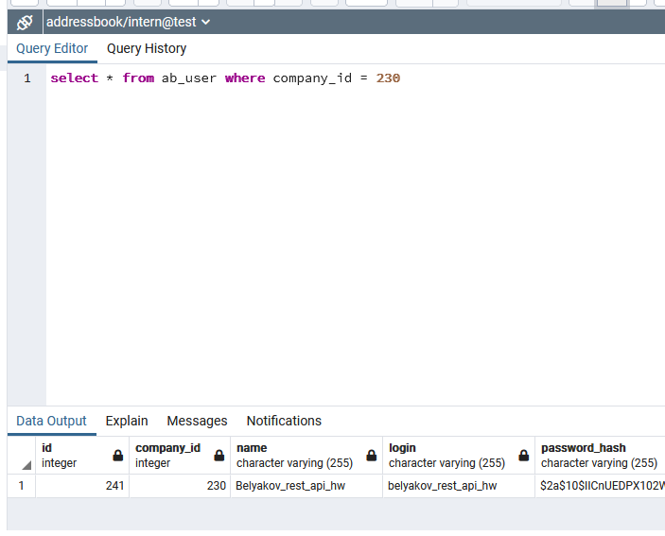
SQL запрос на получение пользователей организации по названию организации.
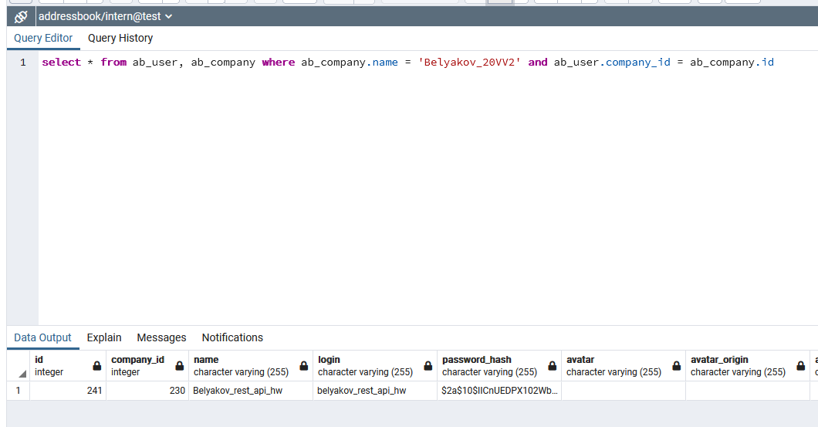
Запрос на удаление пользователя по id.
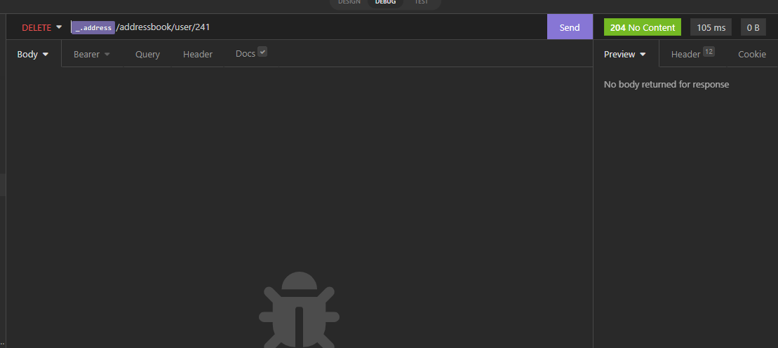
Отсутствие пользователя в БД.

